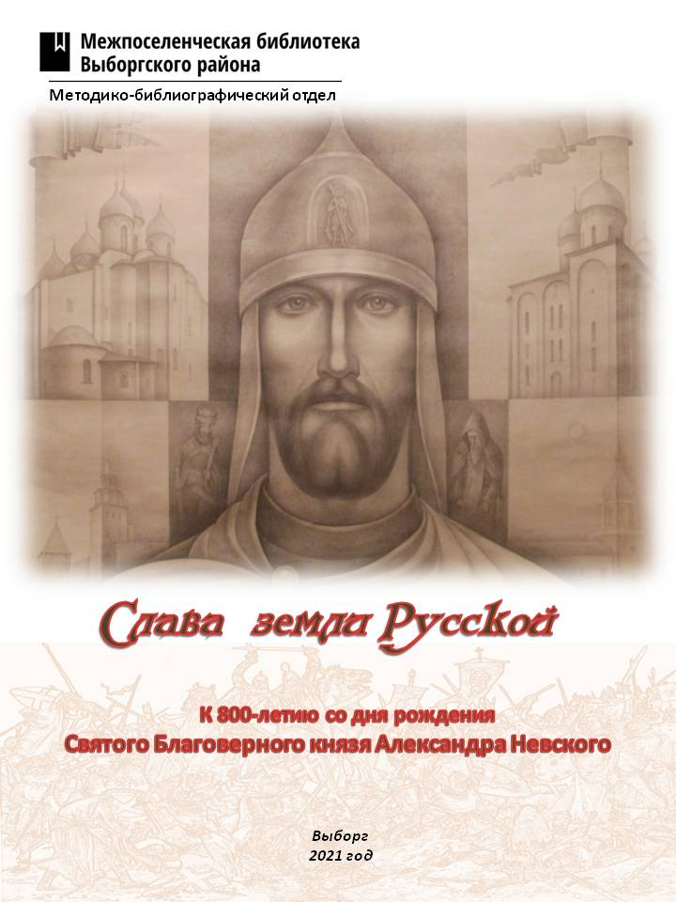

ББК 78.32
С47

Слава земли Русской: к 800-летию со дня рождения Святого Благоверного князя Александра Невского/ МБУК «Межпоселенческая библиотека Выборгского района»; сост.: Быкова И.В. ред. Еременко О.Н. – Выборг, 2021. – 32 с.

Методические рекомендации содержат информацию для руководителей и сотрудников муниципальных библиотек по организации мероприятий, посвященных военно-патриотическому воспитанию молодёжи, а также широкому кругу читателей, интересующихся историей России.
Материалы предназначены для использования в практической деятельности.

© МБУК «Межпоселенческая библиотека Выборгского района», 2021

Оглавление

От составителей 4
ИСТОРИЧЕСКИЙ ПОРТРЕТ КНЯЗЯ. С четырех лет – воин, с тринадцати — правитель 5
ПУТЕШЕСТВИЕ В ДРЕВНЮЮ РУСЬ. Методические рекомендации для работников библиотек…………………………………………………………………………………………….... 7
ОБРАЗ КНЯЗЯ В ЛИТЕРАТУРЕ И ИСКУССТВЕ………………………………………………….7
Скажите всем, что Русь жива! Книги об Александре Невском 8
Книги из фонда электронной библиотеки «ЛитРес» 8
Книги из фонда МБУК «Межпоселенческая библиотека Выборгского района» 12
Интернет-ресурсы 13
У ПОЛОТЕН ВЫДАЮЩИХСЯ ХУДОЖНИКОВ. Защитник земли Русской 18
ЖИВЕТ В ВЕКАХ СИЛА РУСИЧЕЙ. Материалы, которые можно использовать при подготовке мероприятия, посвящённого празднованию 800-летия со Дня рождения Александра Невского………………………………………………………………………………........................24

«Все об Александре Невском". Викторина……………………………………..........................24

«Ледовое побоище». Викторина 26
«Александр Невский. Битвы» Викторина 27
Сценарий мероприятия для детей, посвященного дню памяти Святого Благоверного князя Александра Невского 27
Полезные материалы 32

От составителей
«И прославилось имя его во всех странах, от моря Хонужского и до гор Араратских, и по ту сторону моря Варяжского и до великого Рима»
«Житие Александра Невского»

Без знания прошлого России нельзя ни понять, ни оценить по достоинству наш сегодняшний день, представить себе будущее. Страна живёт, пока сохраняется память о подвигах предков, продолжаются и развиваются традиции и преемственные связи.
Есть в русской истории славное имя – Александр Невский. Святой Благоверный князь Александр Невский принадлежит к числу наиболее выдающихся людей нашего Отечества. Ему выпало управлять Русью в тяжелейший, переломный момент истории, совпавший с годами его новгородского, а затем и владимирского княжения.
Князь Александр прославился как умный политик, правитель, полководец, мыслитель, тонкий дипломат, патриот России и, наконец, святой, особо почитаемый в народе.
Точную оценку его политики дал крупнейший исследователь средневековой России В. Т. Пашуто: «Своей осторожной осмотрительной политикой он уберёг Русь от окончательного разорения ратями кочевников. Вооружённой борьбой, торговой политикой, избирательной дипломатией он избежал новых войн на Севере и на Западе, возможного, но гибельного для Руси
союза с папством и сближения курии и крестоносцев с Ордой. Он выиграл время, дав Руси окрепнуть и оправиться от страшного разорения. Он − родоначальник политики московских князей, политики возрождения Руси». (Пашуто В. Т. Александр Невский. − Москва, 1975 − С. 153.).
Проходят годы, минуют века. Но имя доблестного полководца и мудрого правителя великого князя Александра Ярославовича помнят все русские люди, ибо сражался он за родное Отечество, сражался и побеждал.
В наши дни именем Александра Невского названы улицы и площади, в его честь установлены памятники во многих городах России - Санкт-Петербурге, Пскове, Новгороде, Владимире. Ему посвящены православные храмы.
В 1995 году в нашей стране был принят Федеральный закон «О днях воинской славы (победных днях) России» № 32-ФЗ. Во все века героизм, мужество воинов России, мощь и слава русского оружия были неотъемлемой частью величия Российского государства. Днями воинской славы России являются дни славных побед, которые сыграли решающую роль в истории России и в которых российские войска снискали себе почёт и уважение современников и благодарную память потомков. 18 апреля – день победы русских воинов князя Александра Невского над немецкими рыцарями на Чудском озере (так называемое Ледовое побоище, 1242 г.) в соответствии с законом отмечается как День воинской славы России.
По результатам широкомасштабного опроса россиян 28 декабря 2008 года Александр Невский был выбран «Именем России». Голосование по проекту «Имя России» оказалось одним из самых репрезентативных и масштабных за последние 10-15 лет социологических опросов на политические темы.
По Указу Президента России в 2021 году отмечается 800-летие со дня рождения Святого Благоверного князя Александра Невского. Празднества в честь 800-летия - это не просто совокупность мероприятий. Они призваны обновить память нашего общества о великом соотечественнике, помочь согражданам увидеть в нем не застывший памятник истории, а образ мудрого государственного деятеля и высоконравственного человека.

ИСТОРИЧЕСКИЙ ПОРТРЕТ КНЯЗЯ

С четырех лет – воин, с тринадцати — правитель

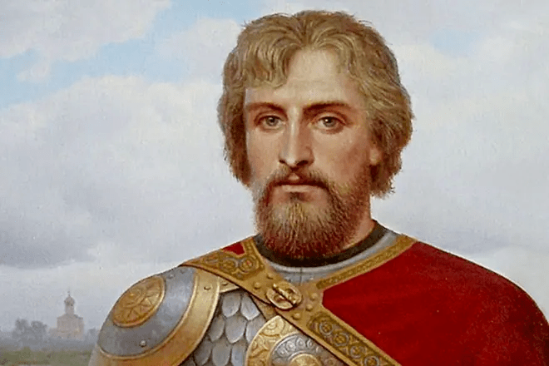
Александр Ярославич Невский родился в мае 1221 года в городе Переславль-Залесский. Происходил из рода Владимиро-Суздальских великих князей: правнук Владимира Мономаха, внук Всеволода Большое гнездо и сын великого князя Ярослава Всеволодовича.
Когда Александру исполнилось четыре года, отец «учинил ему княжеский постриг» - его посвятили в воины — препоясали мечом, посадили на коня, дали в руки лук со стрелами. С этого времени княжич обучался воинским наукам, а также письму, чтению, счету и постигал Священное Писание. С раннего детства Александр получил всестороннее образование.
В 1236 году, 16 лет от роду Александр стал князем Великого Новгорода, одного из самых богатых и крупных городов Европы. Он княжил мудро и справедливо и заслужил народную любовь и уважение.
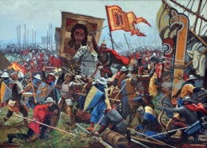
Всеобщую славу А. Невскому принесла победа, которую он одержал на берегу Невы, в устье реки Ижоры. Не дошли до Новгорода татарские орды, зато решили им завладеть шведы. На ста кораблях вошли они в устье Невы. Тогда князь собрал войско, а сам долго молился в храме, прося Господа дать ему силы победить врагов. Получив благословение архиепископа, вышел князь Александр к своей дружине и сказал слова, ставшие в дальнейшем девизом его жизни:
- Нас немного, а враг силен. Но не в силе Бог, а в правде! Не будем бояться врага, ибо с нами Бог!
15 июля 1240 года Александр с дружиной внезапно атаковал численно превосходивших шведов. Противник, застигнутый врасплох, понес тяжелые потери.
За победу на реке Неве народ прозвал князя Александра Ярославича Невским. А князю тогда было всего 20 лет…
Между тем, на Новгород надвигались и ливонские немцы. 5 апреля 1242 года произошла знаменитая битва с крестоносцами на Чудском озере — Ледовое побоище. Русские заманили немецких рыцарей, облаченных в тяжелые доспехи, на тонкий лед. Атаковавшая с флангов конница завершила разгром захватчиков. Эта победа русских войск над рыцарями на льду Чудского озера добавила славы Александру, а его успешные военные действия надолго обеспечили безопасность западных границ Руси.
Князь Александр Ярославович, прозванный Невским, прожил всего 43 года. Недолгой была его земная жизнь, но много славных дел он совершил. В историю Александр Невский вошел прежде всего, как великий русский полководец, который за свою недолгую жизнь участвовал в 20 сражениях, ни одно из которых не проиграл.
Но не менее значительным достижением было урегулирование отношений с Золотой Ордой, которое достигнуто благодаря не столько полководческому, сколько дипломатическому таланту великого князя. Ему удалось спасти от нового погрома монголо-татарскими полчищами не только Новгород, но и всю Русь.
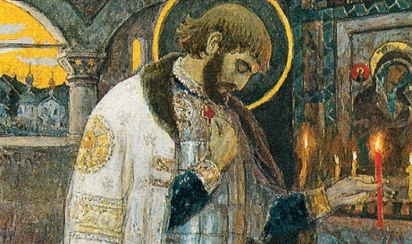
6 декабря 1263 года князь Александр Невский был похоронен в Рождественском монастыре во Владимире, и, впоследствии, канонизирован Русской православной церковью.
В 1723 году его мощи были привезены в Санкт-Петербург по повелению Петра Великого. Мощи князя и поныне покоятся в Троицкой церкви Александро-Невской Лавры.

Интересные факты:
⩗ В разные периоды жизни Александр Невский имел титул князя Новгородского,
Киевского, Владимирского. Главные военные победы Александр Ярославич одержал в
молодости. Во время Невской битвы (1240 год) ему было 20 лет, во время Ледового
побоища − 22 года.
⩗ В некоторых летописях Александр Невский упоминается под прозвищем Храбрый.
⩗ В ходе переговоров с татаро-монгольской Золотой Ордой он четырежды посещал ставку великого хана, каждый раз проделывая долгий и опасный путь.
⩗ Александр, в отличие от деда, отца, родных братьев, даже собственных детей, ни разу не участвовал в кровавых междоусобных схватках. Внутренние конфликты были; чтобы решить их, Александр собирал войска, однако до открытых действий дело не доходило, решала угроза применения силы, а не собственно сила.
⩗ За всю свою жизнь Александр Невский не проиграл ни одного сражения. Что интересно, века спустя в его честь был назван Александр Суворов, который тоже стал великим полководцем и тоже выиграл все битвы, в которых командовал войском.
⩗ В 1547 году митрополит Макарий предложил установить празднование святому блаженному князю Александру Невскому по всей России. Церковный собор принял и подтвердил это положением.
⩗ Первая светская биография Александра Невского вышла из-под пера историка немецкого происхождения, члена Петербургской Академии наук Герарда Фридриха Миллера. Его «Жизнь святого Александра Невского» (часть «Собрания русской истории») увидела свет в 1732 году на немецком языке в Петербурге. Миллер, опиравшийся в описании жизни Александра более всего на «Степенную книгу», впервые привлёк к работе другие источники, такие как шведские и ливонские хроники и сборники папских документов.
⩗ Когда Пётр I посетил берега Невы, люди – потомки новгородцев, жившие в этих местах, указали царю место битвы со шведами в 1240 году. Весной 1704 года царь для возведения будущего монастыря лично определил место близ местоположения Невской битвы.
⩗ 21 мая 1725 года императрица Екатерина I учредила орден святого Александра Невского – одну из высших наград Российской империи. День памяти Александра Невского было указано отмечать 30 августа. Синод распорядился на иконах изображать Александра Невского не в монашеской, а в великокняжеской одежде.
⩗ Этой наградой очень гордился А. В. Суворов, который получил её в декабре 1771 года за «совершенное разбитие войск литовского гетмана, графа Огинского».
⩗ 29 июля 1942 года Указом Президиума Верховного Совета СССР был учреждён орден Александра Невского, которым награждались офицеры за боевые заслуги. В Великую Отечественную войну этим орденом были награждены 42 165 офицеров Советской Армии.
⩗ Орден Александра Невского является единственной наградой, существовавшей в наградных системах Российской империи, Советского Союза и Российской Федерации.
⩗ Решением Патриарха Московского и всея Руси Кирилла в 2016 году Александр Невский определён небесным покровителем Сухопутных войск Российской Федерации.

ПУТЕШЕСТВИЕ В ДРЕВНЮЮ РУСЬ
В 2021 году по всей стране организуются многочисленные мероприятия: выставки и презентации, лекции историков и священников, литературные исторические викторины, конкурсы, демонстрации художественных фильмов и концерты.
Немаловажная роль в этом направлении принадлежит библиотекам. Деятельность библиотек, направленная на сохранение исторической памяти и передаче её подрастающему поколению через систему информационно-библиотечных мероприятий, может быть очень разносторонней.
Это различные зрелищные мероприятия, направленные на вызов положительных эмоций, которые способствуют закреплению интереса к теме; информационно-просветительские мероприятия, заставляющие думать и анализировать; игры и викторины, повышающие интерес к теме, проходящие в духе соревнования; дискуссии, формирующие умение обосновать свою точку зрения, выработать правильную позицию.
Выбор форм деятельности будет удачен, если удастся учесть интересы и запросы читателей, а выбранная форма позволит максимально раскрыть содержание материала, адресованного читательской аудитории.
Так, для детей и молодёжной аудитории можно провести час патриотизма и духовности под названием «Александр Невский − защитник земли русской», на котором рассказать о том, как с детства обучали военному искусству будущего полководца Александра, как состоялось его посвящение в воины, о великих битвах, в которых участвовал князь со своей дружиной.
В мероприятии можно использовать фрагмент из фильма «Александр Невский» (режиссёр Сергей Эйзенштейн), в котором замечательный русский актёр А. Черкасов, играющий роль непобедимого полководца, произнёс яркую речь: «Кто к нам с мечом придет, от меча и погибнет. На том стояла, стоит и будет стоять земля Русская!».
К мероприятию могут быть оформлены красочные книжная выставка, выставка репродукций художественных полотен о святом благоверном князе Александре Невском.

ОБРАЗ КНЯЗЯ В ЛИТЕРАТУРЕ И ИСКУССТВЕ
Александр Невский - истинно русский человек и князь, ключевая фигура русской истории, грамотный полководец и дипломат, образец духовности и нравственности - сыграл огромную роль в истории Российского государства. На протяжении веков ему были благодарны русские люди, многие прославленные творцы восхваляли его образ в искусстве.
Еще Михаил Ломоносов увековечил Александра в мозаике. Композитор Сергей Прокофьев посвятил ему проникновенную кантату, Константин Симонов – поэму, а режиссер Сергей
Эйзенштейн – патриотический фильм.
Художники Виктор Васнецов, Николай Рерих, Павел Корин, Генрих Семирадский, Валентин Серов создали картины, изобразив князя то в боевом шлеме, то в нимбе святого.
Образ Александра Невского в русской литературе можно найти во многих известных произведениях. Раскрыть личность легендарного князя, переосмыслить его роль в истории России стремятся и современные историки и литераторы.

Скажите всем, что Русь жива!

Книги об Александре Невском

Книги из фонда электронной библиотеки «ЛитРес»
https://biblio.litres.ru/
Предлагаем расширить свои познания об одном из самых любимых в России исторических персонажей и почитаемых святых, познакомившись с изданиями из фонда электронной библиотеки «ЛитРес»

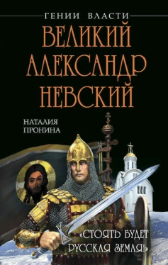
Пронина Н. М. «Великий Александр Невский. «Стоять будет Русская Земля!»
Жанр: Историческая публицистика.

Роль личности князя как великого полководца и гения власти, анализ его политической деятельности, безошибочный исторический выбор которого спас Русь от погибели и подарил русскому народу великое будущее. Для круга читателей, интересующихся новыми изысканиями в области жизнеописания Александра Невского, чтобы действительно понять глубину личности и оценить величие подвига Александра.

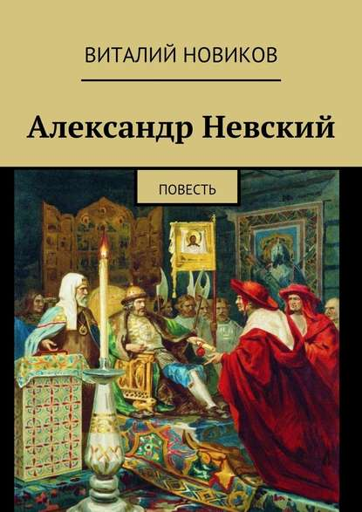
Новиков В. «Александр Невский»
Жанр: Историческая проза.
Приключенческая литература.

Повесть написана в необычном стиле.
Для того чтобы показать портрет Александра более точным, более жизненным, автор использует многочисленные документальные источники, «которых сохранилось немало от той эпохи, как отечественных, так и иностранных».

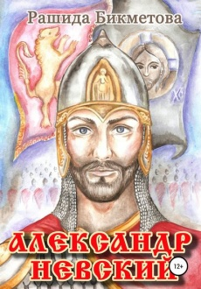
Бикметова Р. Ш. «Александр Невский»
Жанр: Роман в стихах.

В исторической поэме "Александр Невский" любовь автора к своему Отечеству очевидна. Поэтесса живописно передаёт дух прошлого, достоверно воссоздаёт образ и подвиги великого русского полководца.
«Полный разгром учинил князь над шведом.
В Новгород вольный вернулся с победой!
У проездных Новгородских ворот
Встретить героя сбежался народ.
Прозвищем "Невский" его нарекли.
(Низкий поклон князю наш до земли)»
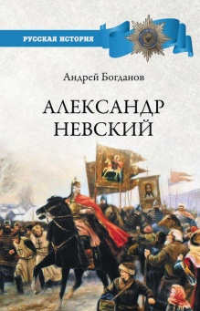
Богданов А. П. «Александр Невский»
Из серии: Русская история.

Автор книги, доктор исторических наук, профессор используя подлинные, каждый раз тщательно проверенные на достоверность исторические источники, раскрывает обстоятельства бытия святого князя Александра Невского, проводит серьезное и в то же время доступное широкому читателю исследование жизни святого князя и дает возможность получить ясное понимание его подвига.

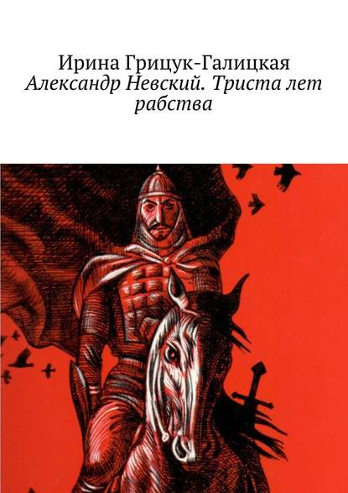
Грицук-Галицкая И. А. «Александр Невский. Триста лет рабства»
Жанр: Историческая проза.

Для круга читателей, интересующихся новыми изысканиями в области истории.
Александр Невский предстает перед читателями как хитроумный политик, принявший и внедривший на Руси ханскую вертикаль власти, которая позволяла «гнуть выю народную под Орду».

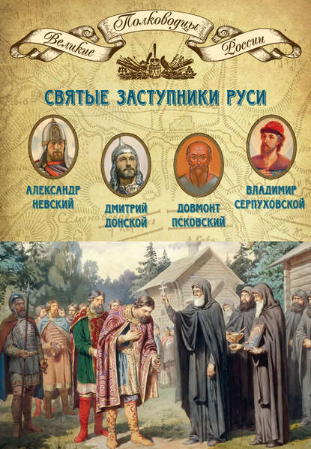
Мягков М. Ю. «Святые заступники Руси.
Александр Невский, Дмитрий Донской, Довмонт Псковский, Владимир Серпуховской»
Жанр: история России, военное дело.

Со всех сторон на Русь приходили враги, стремясь поработить ее народ, но всегда были биты. Река Нева, Чудское озеро, древний Псков - названия этих мест вписаны золотыми буквами в военную историю России. Против врага, на ратный подвиг русских вел полководец Александр Невский, прозванный потомками святым заступником Руси.

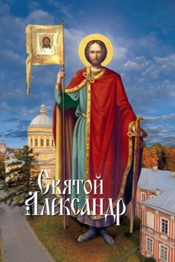
Измайлова И. А. «Князь Александр Невский»
Жанр: историческая литература.

Жизнеописание великого князя, посвященное периоду взаимоотношений его с Золотой Ордой.
… Поздней осенью 1263 года князь Александр возвращается из поездки в Орду. На полпути к дому он чувствует странное недомогание и начинает понимать, что, возможно, отравлен. Двое верных друзей, сопровождавших князя, решают немедленно ехать в ставку хана
Менгу-Тимура, чтобы выяснить, чем могли отравить Александра
и есть ли противоядие.

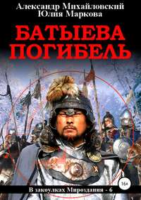
Михайловский А. Б., Маркова Ю. В. «Батыева погибель»
Жанр: Исторический роман.
Александр Невский и Золотая Орда.
Гибель и разорение грозят всей раздробленной на удельные княжества Древней Руси. Еще немного и русские города будут один за другим падать под натиском Батыевой орды. Удастся ли объединить русские земли в единое и сильное государство под скипетром юного Александра Невского?

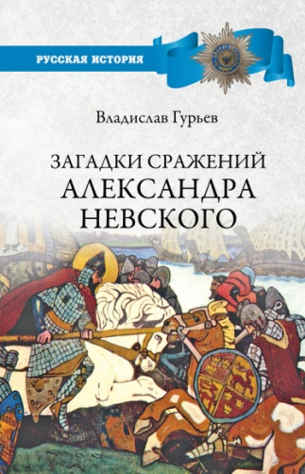
Гурьев В. И. «Загадки сражений Александра Невского»
Жанр: научно-популярная литература.

Казалось бы, все известно о том, как князь Александр Ярославич получил прозвище Невский и как он разгромил Ливонский орден на Чудском озере.
Обобщая и заново осмысливая доступный материал и многочисленные труды на эту тему, автор, профессиональный историк, предлагает свежий взгляд на то, что происходило восемьсот
лет назад на северо-западе Руси.

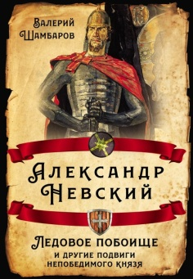
Шамбаров В. Е. «Александр Невский.
Ледовое побоище и другие подвиги непобедимого князя»
- Жанр: история России, популярно об истории
Когда под ударами завоевателей обрушилась Древняя Русь, князь спас её от полной гибели. Обычно вспоминают его победы на Неве и Чудском озере. Но Александр блестяще выиграл и другие сражения с немцами, шведами, литовцами. А спасать Русь ему довелось не только воинскими подвигами, но и своей мудрой политикой. Спасал личным обаянием и авторитетом, сплачивая вокруг себя народ.

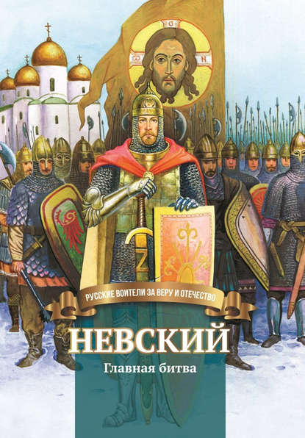
Сергеева В. « Невский. Главная битва»
Жанр: биографии и мемуары
Главную победу Александр Ярославич одержал не в Орде, не на реке Неве и даже не на льду Чудского озера.
Главная его битва была не с внешними врагами, а с собой.
В книге князь Александр показан не лубочным, безгрешным воителем, а простым человеком, который испытывал и страх, и гнев, и тоску, но при этом был милостив к врагам, непоколебим в вере и щедр на добрые дела.

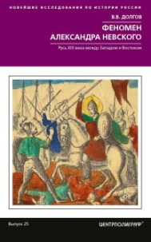
Долгов В. В. «Феномен Александра Невского»
Жанр: история России

За столетия политическая биография князя обросла весьма причудливыми пластами «нарратива».
В исторической памяти документальная основа знаний о жизни и деяниях Александра Невского оказалась практически полностью сокрыта текстами и художественными образами.
Вкрыть эти напластования, отделить исторические факты
от гипотез – цель новой книги доктора исторических наук, профессора В.В. Долгова.
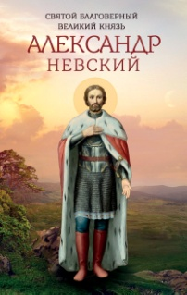
Маркова А. А. «Святой благоверный великий князь Александр Невский»
Жанр: религия и эзотерика

Сборник, посвященный святому благоверному князю Александру Невскому, включает в себя его жизнеописание, очерки о его почитании и иконографии, историю посвященной ему обители – Александро-Невской Лавры.
Также в книгу включены высказывания о благоверном князе Александре различных церковных деятелей, история посвященных ему храмов, рассказ о наградах, связанных с именем князя.

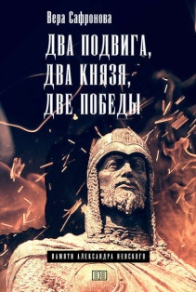
Сафронова В. Г. «Два подвига, два князя, две победы»
Жанр: стихи и поэзия

Прекрасная лирическая поэма, посвященная памяти святого благоверного князя Александра Невского, его сражениям и великим победам.
«Здесь быль и сказка – все едино;
Руси здесь часть, а часть – мечты.
И все вокруг неразделимо:
Течет река, – течешь с ней ты».
Аудио-книги из фонда электронной библиотеки «ЛитРес» :

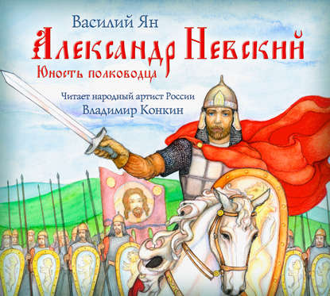
Ян В. Г. «Александр Невский. Юность полководца»

О подвигах, о доблести, о славе…
Замечательная повесть Василия Яна об Александре Невском –
великом герое и защитнике земли русской.
Исполняет народный артист России Владимир Конкин.
Запись оформлена народной музыкой в живом исполнении и песнями Любови Николаевой.

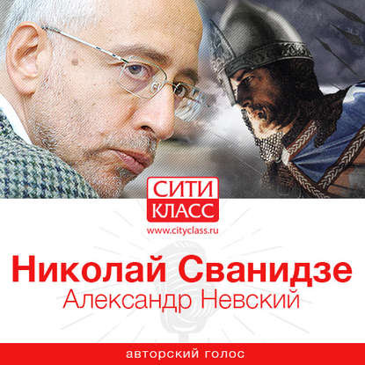
Сванидзе Н. К. «Александр Невский»

Что мы знаем об Александре Невском, кроме того, что он участвовал в Невской битве и Ледовом побоище? Что мы знаем о внутренне политике этого правителя? Какие факты биографии великого князя доподлинно известны?

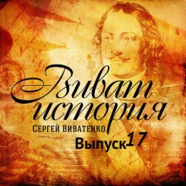
Виватенко С. «Александр Невский как символ России»

Александр Невский как символ России.
Что он сделал, чтобы стать символом страны?
Разговор об этом с известным радиоведущим - Сергеем Виватенко.
В исполнении автора.
! Напоминаем вам, что самая большая библиотека электронных книг ЛитРес ждет вас в МБУК «Межпоселенческая библиотека Выборгского района».
Логин и пароль доступа в онлайн - библиотеку откроет перед вами возможность читать заинтересовавшие вас книги бесплатно и не выходя из дома на компьютере или на своих мобильных устройствах!
Кроме того, вы можете самостоятельно зарегистрироваться в ЛитРес по ссылке
https://lit.to/3140

Книги из фонда МБУК «Межпоселенческая библиотека

Выборгского района»

Воинские повести Древней Руси: сборник / Сост. Н. В. Понырко. - Л : Лениздат, 1985.- 495с. - (Б-ка "Страницы истории Отечества». Повесть и житии Александра Невского).
Васильев, Б. Л. Александр Невский / Б. Л. Васильев. - М. : Вагриус, 2006. - 448 с.
Карпов, А. Ю. Великий князь Александр Невский / А. Ю. Карпов. - М. : Молодая гвардия, 2010. - 329 с. - (Жизнь замечательных людей : серия биографий. Малая серия ; вып. 5).
Семенов, К. К. 100 великих полководцев России/авт.-сост.К. К. Семенов. - М. : Вече,2015. - 320 с.
Наша история. 100 великих имен. Вып.20: Александр Невский (1220-1263) . - М. : "Де Агостини", 2010. - 32 с.
Александр Невский : Защитник Руси. 1252-1263 годы правления/ М. : ООО "Ашет Коллекция", 2012. - 48 с. - (Российские князья, цари, императоры. Вып. 11, 2012).
Алмазов, Б. А. Святой благоверный князь Александр Невский / Б. А. Алмазов.- СПб. : Лицей, 1994. - 40 с. - (Рассказы о православных святых)
Крутогоров, Ю. А. Александр Невский / Ю. А. Крутогоров - М. : Белый город, 2001. - 48 с. - (История России).
Анисамов, Е. В. История России от Рюрика до Путина : люди. События. Даты / Е. В. Анисимов. - 4-е издание, дополненное. - СПб. : Питер , 2013. - 592 с.
Мосиящ, С. П. Александр Невский / С. П. Мосияш. - Л. : Дет. лит., 1982. - 272 с.
Романовский, С. Т. Александр Невский / С. Т. Романовский. - Москва : Детская литература, 2006. - 16 с.
Тихомиров, О. Н. Александр Невский: слово о походах/О.Н. Тихомиров. - М. : Малыш, 1985.-31с.
Дегтярев, А. Я. Невская битва / А. Я. Дегтярев. - Дет. лит. Ленингр. отд-ние, 1991. - 160 с.

Периодика:

Цамутали, Алексей. Князь Александр Невский: по русским и иностранным источникам / А. Цамутали // Звезда : Ежемесячный литературно-художественный и общественно-политический независимый журнал. - 2007. - N10. - С. 161-170
Волков, Е. Невский в русской культурной памяти : рецензия / Е. Волков // Родина : Российский исторический журнал. - 2008. - № 7. - С. 34-37
Пронина, Н. Александр Невский: подвиг борьбы и смирения: биография отдельного лица/ Н.
Пронина // Молодая гвардия : Литературно-художественный и общественно-политический журнал. - 2007. - N7. - С. 171-213
Степанова, Т. Ю. "Светлое Солнце Руси": сценарий / Т. Ю. Степанова // Читаем, учимся, играем : журнал-сборник сценариев для библиотек. - 2005. - N8. - С. 4-7

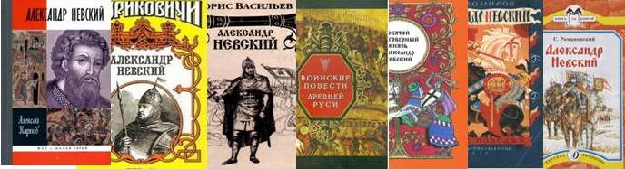

Интернет-ресурсы
Помощь специалистам библиотек в подготовке и проведении информационно- просветительских, досуговых мероприятий, в том числе бесед, литературных и тематических
вечеров, посвящённых знаменательной дате, окажут интернет-ресурсы.

Александр Невский (1221–1263): коллекции Президентской библиотеки // Президентская библиотека им. Б.Н. Ельцина. - URL: https://www.prlib.ru/collection_the_Battle_on_the_Ice_2 . Представлены исследования, очерки и изобразительные материалы, посвященные великому князю Александру Невскому.

Александр Невский и история России: материалы научно-практической конференции. – Новгородский государственный музей заповедник. – URL: http://www.bibliotekar.ru/rusNevskiy/3.htm
Великий князь-воин Александр Ярославич Невский на страницах сайта представлен как правитель, полководец, дипломат и политик. Внешнеполитическая деятельность Александра Невского, выпавшая на один из тяжелейших для Древнерусского государства периодов. Особое внимание уделено его взаимоотношениям с Ордой, канонизации князя. В отдельной публикации рассказывается об уникальных памятниках русской культуры, хранящихся в Эрмитаже, и посвященных памяти Великого князя. А также об образе Невского в русской церковно-монументальной живописи второй половины 19 – начала 20 века (Семирадский, Васнецов, Нестеров).

Великий князь-воин Александр Ярославич Невский// Министерство обороны Российской Федерации : интернет-портал. URL:
http://encyclopedia.mil.ru/encyclopedia/history/more.htm?id=11055814@cmsArticle
Описание великих исторических сражений и побед русского оружия, иллюстрированное картинами выдающихся художников, картами и схемами сражений. А также публикации о канонизации князя, современных памятниках Невскому в городах России, об учрежденном российский орден Святого Александра Невского, которым впоследствии были награждены известные российские полководцы и флотоводцы: А.Д. Меньшиков, П.А. Румянцев, Г.А. Потемкин, А.В. Суворов, Ф.Ф. Ушаков, М.И. Кутузов и многие другие.

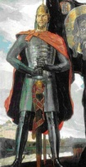
Александр Невский // Варварская энциклопедия : сайт.– URL:
http://www.varvar.ru/arhiv/slovo/alexandr_nevskiy.htm l
Хронология жизни и деятельности Великого князя. Серия публикаций в энциклопедическом словаре, об отражении жизнедеятельности Александра Ярославовича в произведениях живописии и скульптуры. Иконы святого Александра Невского.

Мемория. Александр Невский //Полит.ру: сайт.- URL:
https://polit.ru/news/2018/05/30/m_nevskiy

Статья под рубрикой «Человек дня» позволяет посмотреть на Александра Невского с позиции современного человека. Так, в «Личном деле» рассказывается об этапах становления выдающейся личности. В повествовании о деяниях не просто рассказывается о боевых победах и ратных подвигах Александра, но и приводятся его изречения, обращения. Приводятся характеристики князя от известных историков и литераторов.
Пройдя по доступным ссылкам в конце статьи, также можно ознакомиться с интересными
публикациями и документальными историческими источниками. В том числе: «Житием Александра Невского» - адаптированным текстом литературного произведения XIII века, написанным практически сразу после смерти князя.

«Правмир» Не в силе Бог, а в правде! Святой Александр Невский / Малинин А.// Православие и Мир : сайт. – URL:
https://www.pravmir.ru/ne-v-sile-bog-a-v-pravde-svyatoj- aleksandr-nevskij/

Правда и мифы о великом князе – биография, житие, взаимоотношения с современниками, история его посещений Орды. Александр Невский как мыслитель, философ, стратег, святой. Описание коллекции Икон Святого Благовеpного Великого Князя Александpа Hевского.

Русский город. История России в летописании и восприятии Нового Времени//
Архитектурно- Лурье Я. С. Россия Древняя и Россия Новая: избранное. - Санкт-Петербург:
краеведческая Д. Буланин, 1997 – URL: http://www.russiancity.ru/books/b75.htm
библиотека
Y глава посвящена Александру Невскому и Ордынскому ИГО - в источниках
и историографиях XX века.

Биограф.ру Александр Ярославович Невский. Князь новгородский, полководец//
Биограф.ру: сайт.- URL: https://biographe.ru/politiki/aleksandr-nevskiy/

Представлен обширный материал о жизни и деяниях, участии в боевых походах. Снабжен иллюстрациями, а также видеороликами «Александр Невский. Между Востоком и Западом», «Правда и ложь об Александре Невском», «Правители Руси. Александр Невский».
Пройдя по ссылкам здесь также можно посмотреть фильм «Александр Невский» (исторический, режиссер Сергей Эйзенштейн, 1938 г.)

Князь Александр Невский //История России: сайт.- URL: https://istoriarusi.ru/udel/aleksandr-nevskiy.html

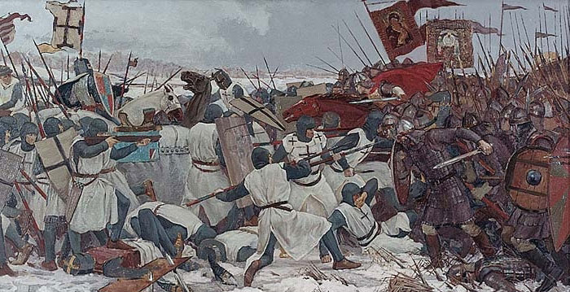
В статье рассказывается об основных делах святого князя, благодаря которым он был канонизирован (в 1547 году) и до сих считается россиянами одним из величавших людей нашей Родины за всю ее историю: сражении на Омовже, невской битве со шведскими рыцарями, битве на Чудском озере.
Публикация снабжена картами сражений и походов, диорамами, репродукциями картин русских художников.
Ледовое побоище:
https://istoriarusi.ru/udel/ledovoe-poboishe-kratko.html
Невская битва:
https://istoriarusi.ru/udel/nevskaya-bitva-kratko-1240-god.html

Жизнь как подвиг. Св. блгв. князь Александр Невский в свете наших дней/ Олег Булычев//Православие.ру: сайт.- URL:
https://pravoslavie.ru/135836.html

Имя России. И сегодня князь почитаем в народе. На сайте предлагается анализ исторических заслуг Александра Невского.
Между двух зол. Исторический выбор Александра Невского/Александр Ужанков// Православие.ру: сайт.- URL: https://pravoslavie.ru/5193.html
Замечательная статья с множеством ссылок на исторические документы, древние сказания, литературные памятники старины. В конце публикации приводится обширный список используемой литературы.

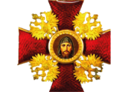
https://aleksandr-nevskiy.ru/
Сайт создан по благословению епископа Городецкого и Ветлужского Августина при поддержке Правительства Нижегородской области. И посвящен жизни и наследию личности святого благоверного великого князя Александра Невского и его почитанию на Нижегородской земле, где князь окончил свой земной путь, приняв схиму в Городецком Феодоровском мужском монастыре.вского и его почитанию на Нижегородской земле, где князь окончил свой земной путь,
На главной странице сайта - в лаконичной форме с иллюстрациями - представлены все «славы» Александра: как мудрого правителя, непобедимого воина, тонкого дипломата, верного семьянина, защитника православия, монаха, святого.
В наглядной форме в виде богато иллюстрированных слайдов излагается биография князя, рассказывается о ратных подвигах, сражениях и боевых победах. О почитании князя и его канонизации после кончины.
! В разделе Полезные видеоматериалы (https://aleksandr-nevskiy.ru/video-materialy/) можно ознакомиться с целой серией доступных видеофильмов, таких как:

Документальные фильмы:
"Александр Невский. Между Востоком и Западом​", 2016г.
(Режиссер: Алексей Денисов. Производство: холдинг ВГТРК)
Это масштабный проект холдинга ВГТРК. Съемочная команда фильма путешествует по городам Санкт-Петербург, Псков, Великий Новгород, Владимир, Суздаль, Городец, с которыми была связана судьба легендарного исторического деятеля. Документальное полотно об основных вехах жизни Александра Невского создается впервые.
"Александр Невский", 2014г.
(Всероссийская государственная телевизионная и радиовещательная компания)
О жизни и деяниях национального героя русского народа, полководца и государственного деятеля ХIII века.
В фильме снимались: митрополит Новгородский и Ленинградский Алексий, митрополит Батумский Константин, протоиерей собора Александра Невского в Софии Грозно, писатель Д. Балашов, историки А. Рогов и В. Янин, кавалер ордена Александра Невского В. Богаев, новгородский крестьянин В. Андреев. Рассказ участников фильма об Александре Невском и его эпохе перемежаются игровыми сценами, связанными с героем фильма.

"Александр Невский", 1989г.
(Производство: ВГТРК, при поддержке Министерства Культуры РФ, Военно-исторического общества)
Слава выдающегося полководца Александра Невского была велика уже при жизни. Но после смерти его стали почитать как святого, заступника земли русской. Князю было суждено в тяжелейший, переломный момент истории отечества деяниями своими предопределить. Сумеет ли Русь сохраниться, как государство, уцелеет ли род славянский или исчезнет, как многие до него.
"Следы Империи: Александр Невский", 2020 г.
(Создан при поддержке Комитета по печати
и массовым коммуникациям России)
В документальном фильме «Следы Империи — Александр Невский», повествуется об Александре Невском — князе, сыгравшем, особую роль в развитии нашей страны. О культурном наследии далеких исторических событий.

«ВЕЛИКИЕ БИТВЫ РОССИИ. Ледовое побоище», 2018 г.
(Режиссер: Дмитрий Ушаков, документальная драма)
Исторический документально-игровой фильм об одном из крупнейших сражений в истории наше страны - о Ледовом побоище. Зритель узнает об особенностях тактики и стратегии ведения боя, увидит восстановленный по историческим источникам ход сражений. Фильм дает возможность зрителю переместиться со штабной карты в самую гущу боя, ощутить его страшную и завораживающую мощь.

Художественные и короткометражные фильмы:
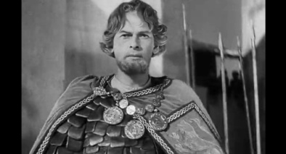
"Александр Невский", 1938г.
(Производство: Мосфильм. Режиссер:Сергей Эйзенштейн)
Легендарный советский художественный исторический фильм о древнерусском князе, одержавшем победу в битве с рыцарями Ливонского ордена на Чудском озере 5 апреля 1242 года. Относится к плеяде классических советских исторических фильмов 1930-х годов и считается одной из лучших работ Сергея Эйзенштейна.

"Житие Александра Невского", 1991г.
(Производство: СССР. Евразия (Свердловская киностудия)
Режиссер: Георгий Кузнецов)
В исторической драме снимались актеры: Анатолий Горгуль, Виктор Поморцев, Вацлав Дворжецкий, Асанбек (Арсен) Умуралиев, Александр Ческидов, Юрий Алексеев и др.

"Александр. Невская битва", 2008г.
(Режиссер: Игорь Калёнов
Производство: Никола-фильм, Ибрус, ALD Capital group)
Первая половина 13 века. Новгородский князь Александр любим народом, но имеет и многих противников. Огромная армия Батыя угрожает нашествием с юга. Шведские рыцари замышляют крестовый поход на Русь, они засылают в Новгород шпиона. Боярская оппозиция готовит покушение на Александра, вынашивает предательский план сдачи города. Князь молод, но жизнь требует от него воинской доблести, дальновидности дипломата и глубокой житейской мудрости.
Видеопрезентации (слайдфильмы) для детей:

"История Александра Невского для малышей"
История Александра Невского рассказанная и нарисованная для малышей 3-5 лет.
Подготовлена на канале «Детская библиотека Павла Симонова».

"Мульткалендарь. 12 сентября.
Благоверный князь Александр Невский"
Создан на православном телеканале «Союз».
"Битва на Неве"
Подготовлен православным детским Ютуб-каналом «Онлайн школа».

У ПОЛОТЕН ВЫДАЮЩИХСЯ ХУДОЖНИКОВ

Защитник земли Русской

Предлагаем совершить небольшую экскурсию и увидеть князя таким, каким его изображали художники разных веков.
К сожалению, до нас не дошло ни одного прижизненного изображения князя. В летописных источниках упоминается, что он был высоким «паче иных человек» и обладал громким, убедительным голосом «аки труба в народе». Потому для многих из нас внешний облик князя связан с обликом актёра Николая Черкасова, сыгравшего его в ставшем уже классическим одноимённом фильме.
Позже, в 1942 году, для изображения князя на ордене его автор И. С. Телятников использовал именно портрет актёра Н. Черкасова. Но если в киноискусстве судьба Александра Невского была отражена вместе с уже названным фильмом четырежды, то в изобразительном искусстве это случалось неизмеримо чаще.

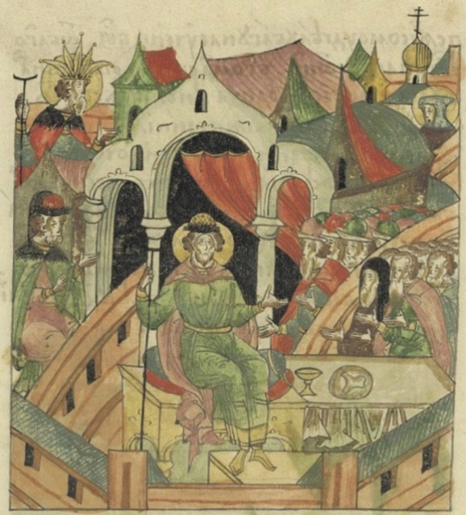
Первое появление великого князя в русской живописи запечатлено в виде миниатюры о Ледовом побоище в летописи. Миниатюрами проиллюстрирована большая часть сообщений Лицевого летописного свода (XVI век), они тесно связаны с текстом. Здесь можно найти изображения Александра Ярославича Невского и битв, в которых он участвовал.
В левом верхнем углу изображён Владимир Святой. Текст летописи гласит, что Александр Невский был от него в «восьмой степени». В правом верхнем углу - мать Александра – Феодосия, а слева, под фигурой Владимира – его отец, Ярослав Всеволодович. Две группы людей в почтительных позах, расположенные
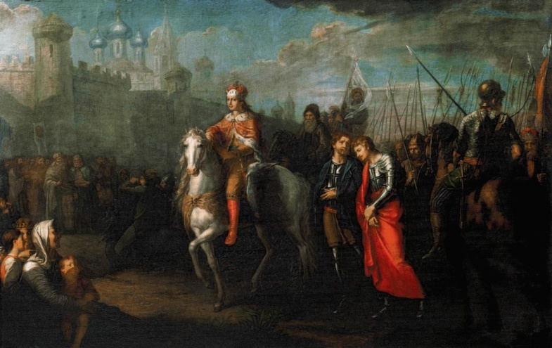
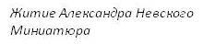
справа от престола, иллюстрируют слова о похвале, удостоенной князя за свои добродетели.
Живописец и портретист, представитель классицизма, Григорий Иванович Угрюмов (1764–1823) по заказу Екатерины II в 1793 году написал для Троицкого собора в Александро-Невской лавре две большие картины: «Вознесение Христа» и «Торжественный въезд Александра Невского в город Псков после одержанной им победы над немецкими рыцарями», в которой
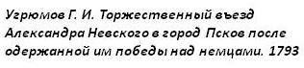
художник подчеркнул торжествен-
ность шествия, ликование и
всеобщую радость народа, встречающего победителей после поражения врагов.
Произведение выполнено с большой исторической достоверностью: латы воинов и одежды псковских жителей переданы с убедительной точностью.
На протяжении XIX–XX веков образ русского князя запечатлели несколько художников.
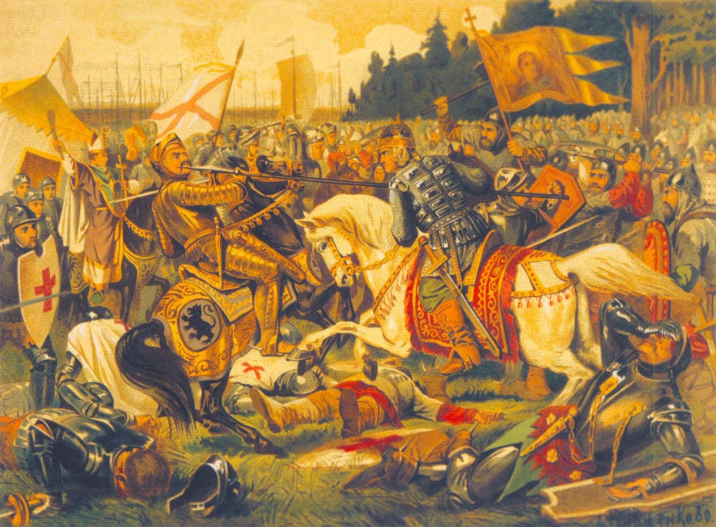
Русский живописец,
близкий к передвижникам, действительный член и профессор, руководитель батальной мастерской Академии художеств, известный баталист, Алексей Данилович Кившенко (1851–1895), не мог обойти близкую для себя тему.

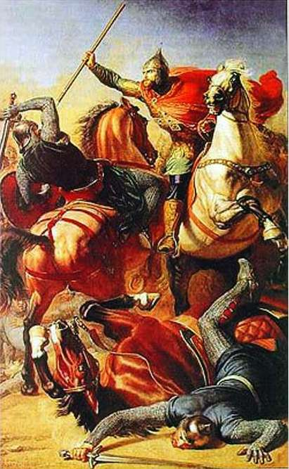
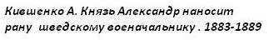
На картине русского художника Федора Антоновича Моллера, академика и профессора Императорской академии художеств, ученика Карла Брюллова, запечатлён кульми- национный момент Невской битвы, о которой в «Повести о житии Александра Невского» (XIII век) говорится так: «...и была сеча великая, и перебил их князь бесчисленное множество, а на лице самого короля оставил след острого копья своего ». Под королём имеется ввиду Биргер, ставший правителем Швеции в 1248 году.
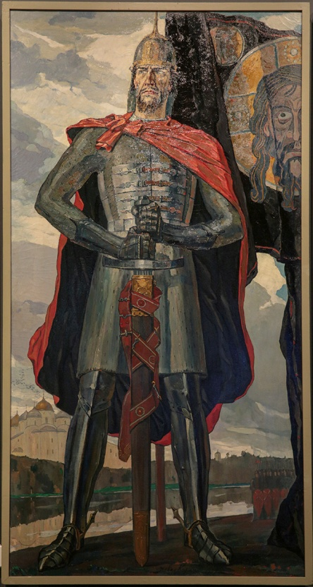
В XX веке одним из
самых известных
примеров изображения князя
Александра Невского
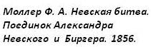
является триптих советского художника, реставратора, монументалиста, народного художника СССР Павла Дмитриевич Корина (1892–
1967).
Триптих «Александр Невский» был заказан художнику
в годы Великой Отечественной войны, когда тема противостояния захватчику стала центральной в искусстве.
Художник использовал историко-археологические данные о русской художественной культуре XIII века, изображая одежду, боевые доспехи, знамя Невского. Его Александр – не двадцатилетний юноша, а опытный, зрелый полководец Невский. Те, кто могли бы послужить для образа Александра Невского, были на передовой, в окопах.
Нужно было писать суровые, мужественные лица. Сила воздействия созданного образа оказалась такова, что репродукции «Александра Невского» украшали фронтовые газеты.
Впервые триптих «Александр Невский» был показан на выставке в Третьяковской галерее.
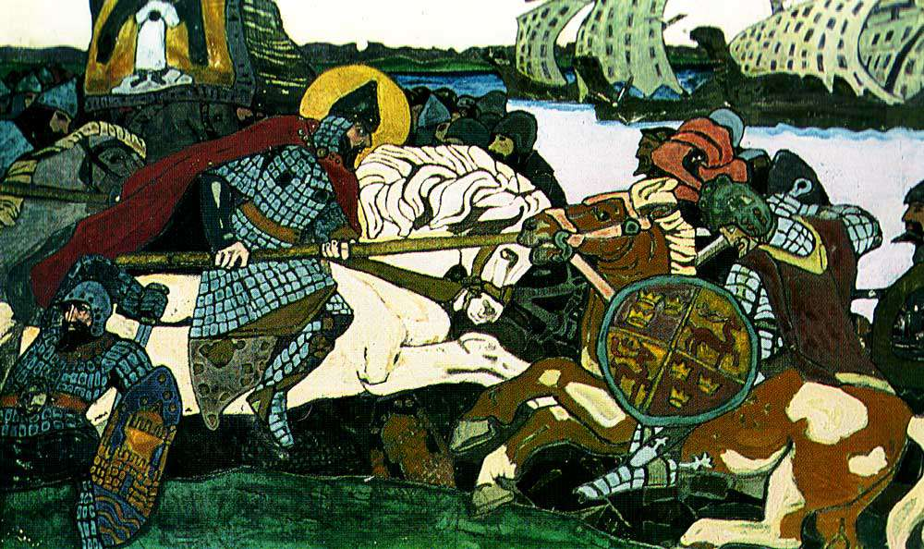
Известный русский художник, философ, поэт, писатель, археолог и путешественник Николай Константинович Рерих (1874–1947) написал картины «Александр Невский поражает ярла Биргера» и «Александр Невский после Ледового побоища».
Поиски образов древней Руси, стремление к лаконизму рисунка, яркости цвета, стилизации отразились в картине «Бой Александра Невского с ярлом Биргером».
Цветовая гармония, приближенная к мозаике, – фактор воздействия на зрителей произведений художника, но нельзя забывать и о графичности картин, достаточно посмотреть на их чёрно-белое воспроизведение.
В 1910 году несколько работ художника были переданы Русскому музею, в том числе картина «Александр Невский поражает ярла Биргера».

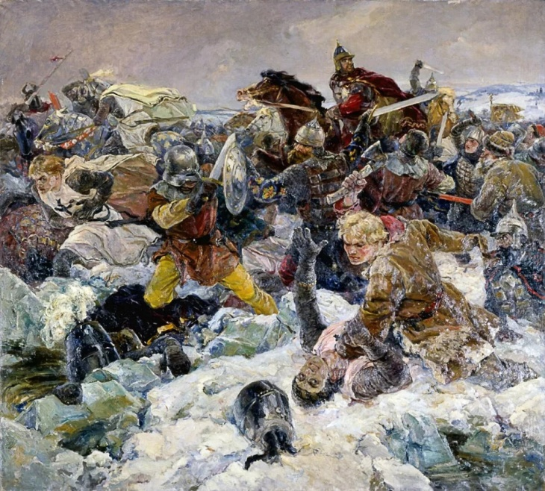
Советский живописец и график, педагог и профессор, президент Академии художеств СССР Владимир Александрович Серов (1910–1968) в годы войны как и многие патриоты, обратился к преданиям о героическом прошлом Родины.
Его большая многофигурная историческая картина «Ледовое побоище» (1942) написана в блокадном Ленинграде. Она посвящалась 700-летию разгрома тевтонских рыцарей на льду Чудского озера. На полотне - кульминационный момент сражения: преследуемые воинами Александра в броню псы- рыцари. Под их тяжестью ломается лёд Чудского озера, погребая в тёмных водах непрошеных гостей.
Картина была экспонирована на первой послевоенной Всесоюзной выставке в Москве в 1946 году».
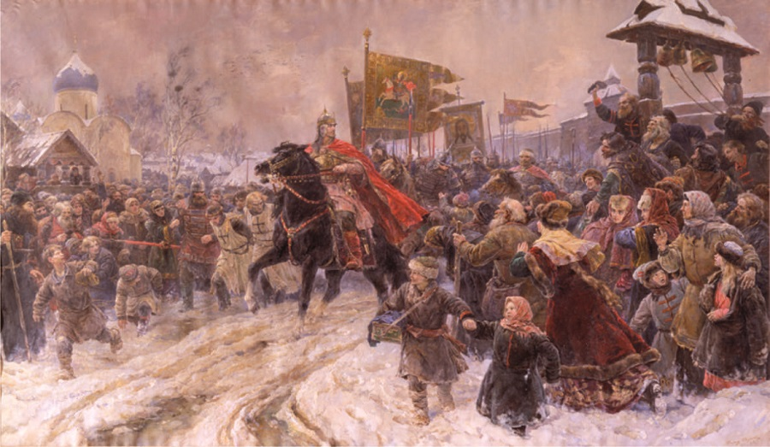
Полотно «Въезд Александра Невского в Псков после Ледового побоища» впечатляет и размахом, и прорисовкой деталей. Каждый образ наделён характером. Снежная, вьюжная весна. Князь-победитель на вороном коне въезжает в освобождённый город..
Воспевая славную победу русского оружия, автор проводит параллель с современными ему событиями – разгромом гитлеровцев под Москвой.
На великий бой выходила Русь; На Руси родной не бывать врагу,
Ворога победила Русь. Не видать врагу наших русских сёл,
На родной земле не бывать врагу. Кто придёт на Русь, будет насмерть бит.
Кто придёт, будет насмерть бит. На Руси родной, на Руси большой
Веселися, пой, мать родная Русь! Не бывать врагу!
(Слова из 7 части кантаты «Александр Невский»
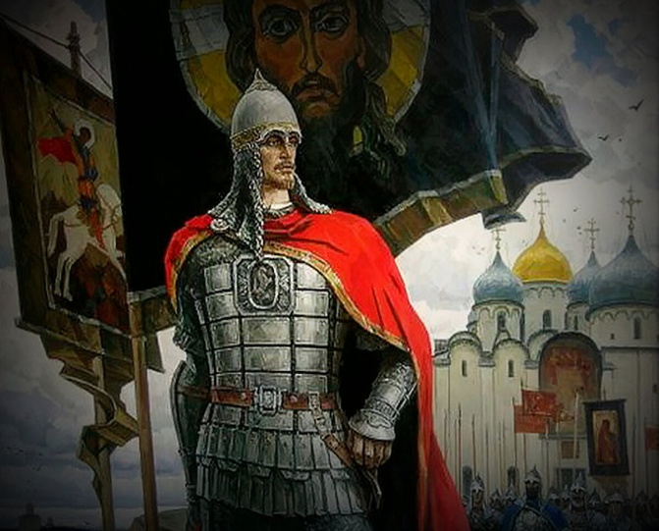
С. С. Прокофьева «Въезд Александра во Псков»).
На полотне мастера традиционной петербургской живописи, вобравшей лучшие достижения русской классики, Юрия Петровича Пантюхина (р. 1938 г.) Александр Невский стоит на возвышении. Его гордая фигура облачена в серебристого цвета доспехи, на плечи накинут красный плащ как символ княжеской святой власти. Молодое лицо выражает спокойствие и уверенность, голову венчает шлем, что подтверждает готовность Александра к битве.
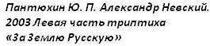
Произведение наполнено чувством патриотизма, верой в народную силу, искренней и глубокой любовью к Отечеству с героическим прошлым его народа.

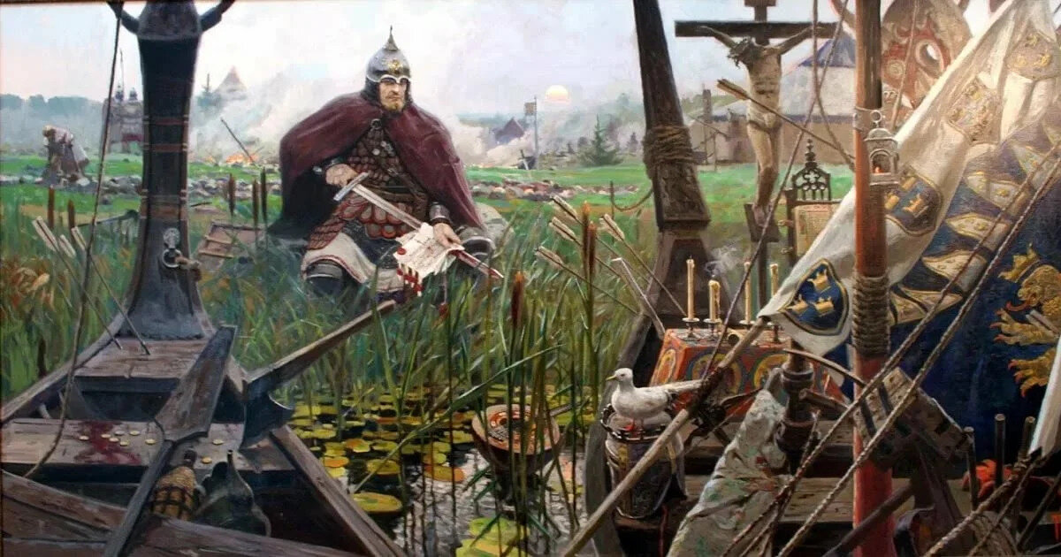
Картина российского живописца, художника Студии военных художников имени М. Б. Грекова, заслуженного художника Российской Федерации Павла Викторовича Рыженко (1970–2014) пронизывает светлая любовь к России.
«Невская битва» другие и
полотна – отнюдь не
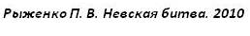
иллюстрации к бесприст- стному учебнику истории.
На каждой картине
разворачивается панорама поворотных событий нашей истории, но в центре внимания всегда человек, со всем многообразием его чувств и осознанием трагичности момента.
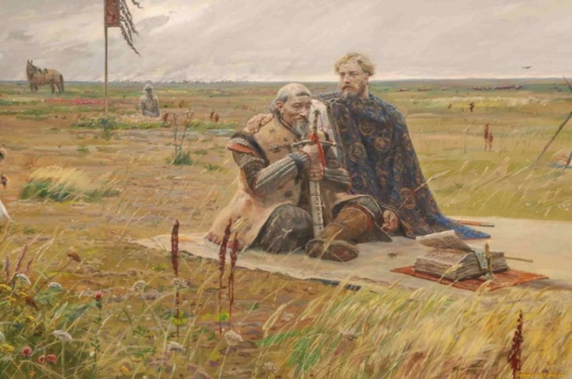
Великий князь Александр Невский умел побеждать своих врагов не только и не столько
мечом, но дипломатией, любовью и силой убеждения.
Так он победил и татарского князя Сартака. Сартак принял христианство под воздействием общения со святым князем Александром Невским. На картине изображён момент их общения, общения без слов... Известно также, что Сартак принял мученическую смерть за свою веру.

Иконография святого Александра Невского

Народ прославил Александра Невского задолго до канонизации Церковью. Уже в 1280-х годах во Владимире начинается почитание Александра Невского как святого.
Общецерковное прославление князя совершилось на Московском Соборе 1547 года. Александр Невский был единственным православным светским правителем не только на Руси, но и во всей Европе; он не пошёл на компромисс с католической церковью ради сохранения власти.
Святому благоверному князю Александру Невскому на Руси посвящено множество храмов. Изображения его появляются в XVI веке после канонизации. Многие художники и иконописцы работали над образом святого князя. Иконография св. Александра Невского, созданная русскими художниками, весьма обширна.
Наиболее известны работы крупных мастеров – Г. И. Семирадского, В. М. Васнецова и М. В. Нестерова.

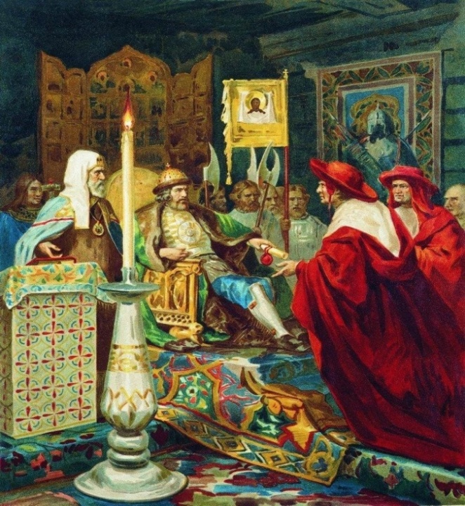
Генриху Ипполитовичу Семирадскому (1843–1902) – польскому и российскому живописцу, академику, профессору, действительному члену Петербургской академии художесттв, представителю позднего академизма, в 1875 году было поручено написать четыре картины из жития св. Александра Невского.
С годами они были утрачены, но в Русском музее хранятся эскизы, дающие хорошее представление об этих работах.
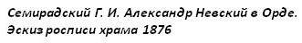
Для воплощения на стене храма Христа Спасителя в Москве специальной Комиссией были отобраны четыре эпизода из жития св. Александра Невского, признанные ключевыми: посещение князем Александром Ярославичем, одержавшим победу в Невской битве, ставки хана Батыя в Орде; приём князем папских послов Гальда и Ремонта; кончина Александра Невского в Городце после пострижения в монахи под именем Алексия; чудо при погребении князя в храме Рождества Пресвятой Богородицы во Владимире.
По сути, художник написал не иконы, а исторические композиции, более подходящие для академических выставок, чем для храма.
Для многих творцов считалось честью изобразить князя на своей картине. Не стал исключением и Виктор Михайлович Васнецов (1848–1926) – российский и советский художник, архитектор, мастер исторической и фольклорной живописи. Его часто называют основателем «русского стиля».
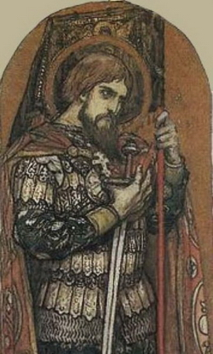
Многие картины художника знакомы нам ещё со школы. Стоит лишь взглянуть на созданные им полотна, как ощущаешь всю силу удивительного душевного дара и таланта того, чья рука водила кистью, создавая незабываемо прекрасные, сказочные картины. Недаром картины Васнецова приобретали в свои коллекции Павел Третьяков и Савва Мамонтов.
В начале 1885 года Васнецову предложили расписать только что построенный Владимирский собор в Киеве. Виктор Михайлович называл роспись храма главной работой своей жизни – он посвятил ей около 11 лет. Васнецов говорил: «Нет на Руси для русского художника святее и плодотворнее дела, как украшение храма».
В своей работе «Александр Невский» Виктор Михайлович сделал акцент на образе русской души великого князя. Прорисовывая силуэт Александра, художник вывел его на передний план, чтобы
подчеркнуть всё величие и могущество этой личности.
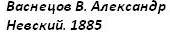
Автору удалось передать православный дух и нрав-ственные народные устои, которые просматриваются в изображении Александра Невского. В настоящее время работа находится в Третьяковской галерее.
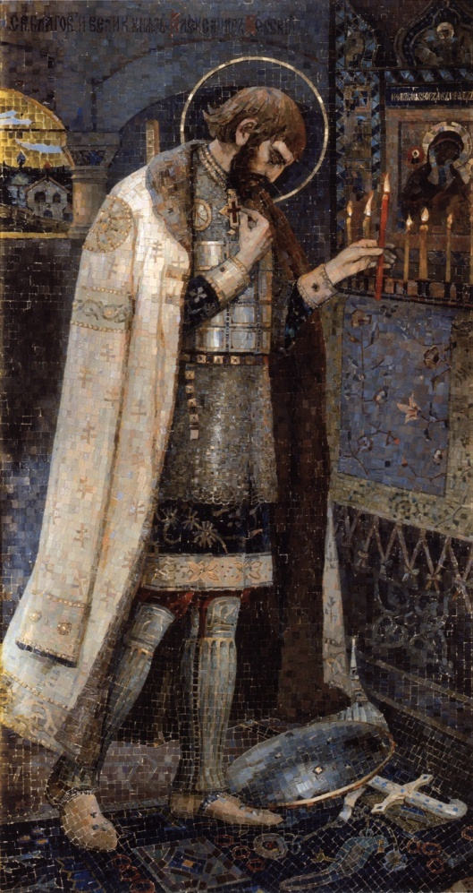
Картина «Александр Невский» Михаила Васильевича Нестерова (1862–1942) – советского живописца, заслуженного деятеля искусств РСФСР,
члена Товарищества передвижников является самостоятельным произведением, и в то же время послужила основой для последующего создания иконописной мозаики для росписи церкви Александра Невского в грузинском посёлке Абастуман при дворце брата Николая II, Георгия Александровича. Здесь художник за 5–6 лет оформил более 50 композиций на стенах и иконостасе.
Герой картины склонил голову перед иконой, во всём его облике – смирение и умиротворённость. Над головой полководца – золотой нимб, причисляющий его к лику святых Русской Православной Церкви. Военные атрибуты, символы славы – меч, шлем, щит – брошены к ногам, как не имеющие большого значения. Всё внимание художник сосредоточил на религиозных символах.
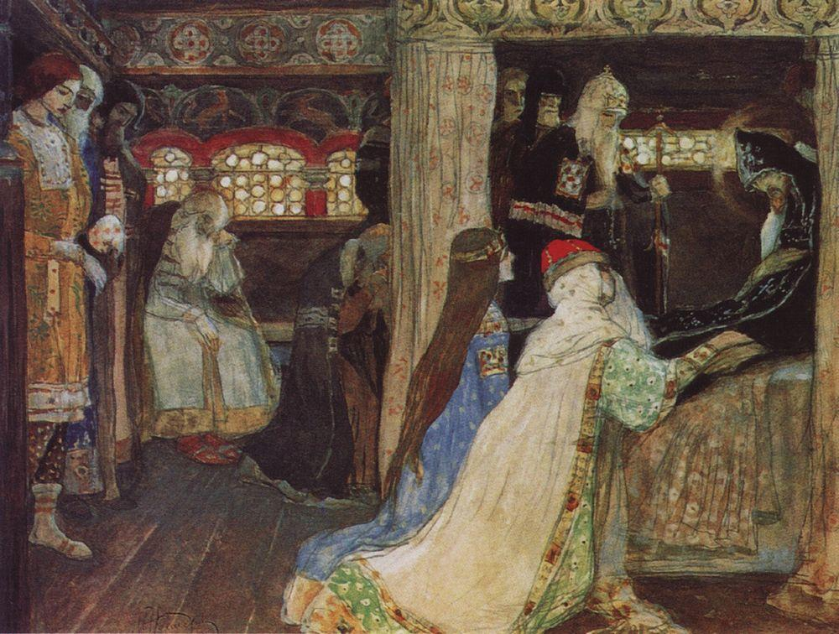
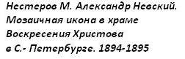
По дороге из Золотой Орды во Владимир Александр Невский заболел и 14 ноября 1263 года в Городце Волжском скончался, как писал летописец, «много потрудившись за землю русскую, за Новгород и Псков, за все великое княжение, отдавая свой живот за православную веру». Прощанию принявшего схиму князя с семейством и приближёнными посвящена картина Михаила Нестерова «Успение Александра Невского».
Русские живописцы всегда отличались особой душевностью работ. Во многом такая особенность основывается на глубине и широте православного человека. Работы Михаила Нестерова наполнены безмолвным величием и красотой священной Руси.

Интернет-ресурсы:
Александр Невский. Коллекция Государственного Русского музея // Виртуальный Русский Музей - URL: https://rusmuseumvrm.ru/reference/classifier/keyword/kto_izobr._aleksandr_nevskiy.php

Александр Невский // В гостях у кудесницы - URL: http://vgostyahukudesnitsi.blogspot.com/2010/11/27-14.html
Виктор Васнецов // Культура.РФ : сайт. –– URL: https://www.culture.ru/persons/9346/viktor-vasnecov
В духовном единении - величие народа. К 800-летию Александра Невского//Методические рекомендации Ставропольской краевой универсальной научной библиотеки им. М.Ю. Лермонтова - URL: http://www.skunb.ru/data/upload/documents/files/ibo/ok.pdf
И сердце бросил в море жизни шумной…– URL: https://agniyainteralia.blogspot.com/2012/12/blog-post_8.html
Климов, П. Ю. Святой Александр Невский в русской церковно-монументальной живописи второй половины XIX – начала XX века (Семирадский, Васнецов, Нестеров) - URL: https://www.liveinternet.ru/community/1726655/post80393525/
Русская история в картинах. Ч. 3. Между Востоком и Западом. XIII–XV век – URL: http://ucrazy.ru/foto/1460146996-russkaya-istoriya-v-kartinahchast-11.html

ЖИВЕТ В ВЕКАХ СИЛА РУСИЧЕЙ
Материалы, которые можно использовать
при подготовке мероприятия, посвящённого празднованию
800-летия со Дня рождения Александра Невского

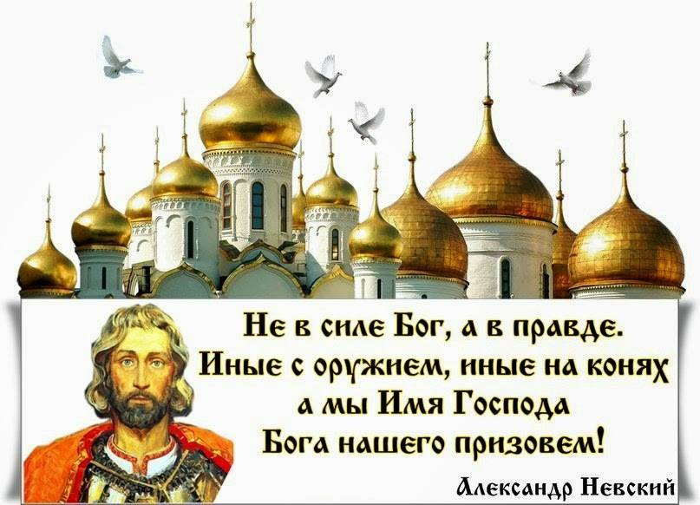
«Всё об Александре Невском»
Викторина
1. Назовите титул Александра Невского (Великий князь)
2. В каком городе родился Александр Невский?
( В Переяславле-Залесском)
3. Представителем какой династии был Александр Невский? (Рюриковичей)
4. Назовите отчество Александра Невского
(Ярославович)
5. Как звали знаменитого деда Александра Невского по отцовской линии?
(Князь Всеволод Большое Гнездо)
6. В 1225 году князь Ярослав Всеволодович, отец юного князя Александра, «учинил сыновьям княжеский постриг». Что означал этот обряд? (Посвящение в воины)
7. Какое имя принял в монашестве князь Александр Невский? (Алексий)
8. Как называлась битва, которая состоялась 15 июля 1240 года? (Невская)
9. Перед каким сражением князь Александр сказал ставшие легендарными слова: «Не в силах Бог, а в правде!»? (Перед Невской битвой)
10. С кем сражалась дружина Александра Невского на Чудском озере? (Со шведскими рыцарями)
11. Где впервые появляется приписываемая Александру Невскому фраза «Кто с мечом к нам войдёт, от меча и погибнет»? (В фильме Сергея Эйзенштейна)
12. Как называется легендарная битва, которая состоялась 5 апреля 1242 года?
(Ледовое побоище)
13. Назовите имя правителя Золотой Орды, монгольского полководца, возглавившего поход против русских княжеств? (Батый)
14. Сколько сражений за свою жизнь князь Александр проиграл? (Ни одного)
15. Кто из российских монархов учредил Императорский Орден Святого Благоверного Князя Александра Невского? (Екатерина I)
16. С каким событием легенда ошибочно связывала место, выбранное Петром I для строительства Александро-Невского монастыря? (Невская битва)
17. Сколько раз князю пришлось посещать ставку татаро-монгольской Золотой Орды для переговоров с великим ханом? (Четыре раза)
18. Какое изображение князя легло в основу его портрета на советском ордене Александра Невского? (Портрет актёра Николая Черкасова, сыгравшего роль князя в фильме Сергея Эйзенштейна «Александр Невский»)
19. Кто из великих русских полководцев века спустя был назван в честь Александра Невского? (Александр Суворов)
20. Когда возродилась прервавшаяся в 1918 году традиция крестного хода по Невскому проспекту Санкт-Петербурга в день перенесения мощей святого благоверного князя Александра Невского? (В 2013 году)

«Ледовое побоище»
Викторина
1. В современном календаре памятных дат РФ отмечаются Дни воинской славы России. Когда был принят закон об этом? (Федеральный закон «О днях воинской славы (победных днях) России был принят в 1995 г.)
2. Назовите дату, когда отмечается День победы русских воинов князя Александра Невского над немецкими рыцарями на Чудском озере (Ледовое побоище) (18 апреля — День победы русских воинов князя Александра Невского над немецкими рыцарями на Чудском озере)
3. В каком году родился Александр Невский? (В 1221 г.)
4. Назовите годы княжения Александра Невского (Князь Новгородский — с 1236 по 1251 гг., Великий князь Владимирский — с 1252 по 1263 гг.)
5. В каком году произошла Невская битва и с кем? (Битва со шведами, 1240 г.)
6. В каком году произошла битва на Чудском озере и с кем? (Битва с немецкими рыцарями, 1242 г.)
7. Поясните происхождение названия «Чудское озеро». (Чудь — это славянское собирательное название для обозначения финно-угорских народов.)
8. Назовите боевой порядок немецких рыцарей. (Боевой порядок имел форму клина или по-иному — «свиньи».)
9. Какую тактику использовал А. Невский против знаменитой «свиньи» Тевтонского ордена? (Строй в виде римской цифры «V», т.е. угла, обращенного отверстием к противнику)
10. Почему А. Невский выбрал для боя позицию на льду Чудского озера? (Весенний лёд был достаточно прочным, чтобы выдержать русских воинов, но рыцарскую конницу в тяжёлой броне он выдержать не мог)
11. Продолжите фразу Александра Невского: «Не в силе бог, а в …»… («Не в силе бог, а в правде»)

«Александр Невский. Битвы»
Викторина

1. Полное имя древнерусского князя. (Александр Ярославич Невский)
2. В каком веке жил и княжил А. Невский? (В XIII веке)
3. В каком году родился Невский? (В 1221 году)
4. Какой город является родиной князя? (Переяславль-Залесский)
5. К какому княжеству принадлежал этот город? (Владимиро-Суздальское княжество)
6. В каком городе 16-летний Александр был поставлен князем-наместником? (В Новгороде)
7. В каком военном походе вместе с отцом участвовал 12-летний Александр Невский?
(Поход на город Дерпт (Юрьев))
8. В какую веру хотели обратить Русь в 13 веке? (В католическую)
9. Какие битвы с иноземцами прославили великого русского полководца? (Невская битва, Ледовое побоище)
10. Когда произошла Невская битва? (15 июня 1240 г.)
11. Когда произошло Ледовое побоище? (5 апреля 1242 г.)
12. Как называлось озеро, на котором произошло Ледовое побоище? (Чудское)
13. Назовите имя монгольского полководца, правителя Золотой Орды, внука Чингисхана? (Батый)
14. В каком году умер Александр Невский? (1263 г.)
15. Какой город стал последним жизненным пристанищем русского князя? (Городец)

Сценарий мероприятия для детей,

посвященного дню памяти Святого Благоверного князя Александра Невского

В начале мероприятия звучит хор «Вставайте люди русские» из кантаты «Александр Невский» С. С. Прокофьева.
Ведущий:
По Указу Президента России в 2021 году отмечается 800-летие со дня рождения Святого Благоверного князя Александра Невского.
Несколько лет назад россияне назвали князя Александра Невского «именем России». Патриарх Кирилл подчеркнул, что такие качества, как любовь к Родине, к Богу, к ближнему, готовность положить свою жизнь ради мира и благополучия Отчизны не имеют срока давности. Первое серьезное испытание для молодого новгородского князя была битва со шведами на реке Неве, и Александр с честью выдержал его. Он укрепил дружину исполненными веры словами: "Не в силе Бог, а в правде».
Звучит 2 часть кантаты Прокофьева «Александр Невский» - «Песнь об Александре Невском»

1 чтец
Шведский лагерь у реки
За туманом скрылся.
Александр привёл полки,
Ночью затаился.
Утром, только рассвело,
Залетали стрелы.
Сто приплыло кораблей
И пять тысяч войска.
Только русской нет сильней
Доблести геройской.
Шли в атаку с трёх сторон
Русские дружины.
Враг к Неве был оттеснён
Натиском лавины.

2 чтец
Александр копьём достал
Биргера в забрало.
Клич победный прозвучал:
Александру слава!
Пал подрубленный шатёр.
Рыцарские флаги
Повалились. Как костёр
Загорелся лагерь.
Сжёг флот вражеский в огне
Александр Невский.
Темнота уберегла
Рыцарей остатки.
Невским нарекла молва
Князя после схватки.

Ведущий: Один враг был побежден – шведы! Но в 1242 году тевтонский орден напал на Русь, захвачен Псков. И вновь князь действовал решительно. С новгородцами и суздальской дружиной двинулся к Пскову, который был взят. 5 апреля 1242 года на льду Чудского озера произошла битва, вошедшая в историю как Ледовое побоище.
Видео из фильма «Александр Невский» С. Эйзенштейна
Поэма Константина Симонова « Ледовое побоище».

3 чтец
На голубом и мокроватом
Чудском потрескавшемся льду
В субботу, пятого апреля,
Сырой рассветной порой
Передовые рассмотрели
Идущих немцев темный строй.
На шапках – перья птиц весёлых,
На шлемах – конские хвосты.
Над ними на древках тяжёлых
Качались чёрные кресты.
Оруженосцы сзади гордо
Везли фамильные щиты.

1 чтец
Князь перед русскими полками
Коня с разлета развернул,
Закованными в сталь руками
Под облака сердито ткнул.
"Пусть с немцами нас Бог рассудит
Без проволочек тут, на льду,
При нас мечи, и, будь что будет,
Поможем Божьему суду!"
Князь поскакал к прибрежным скалам,
На них вскарабкавшись с трудом,
Высокий выступ отыскал он,
Откуда видно всё кругом.
И оглянулся. Где-то сзади,
Среди деревьев и камней,
Его полки стоят в засаде,
Держа на привязи коней.

2 чтец
И, только выждав, чтоб ливонцы,
Смешав ряды, втянулись в бой,
Князь, полыхнув мечом на солнце,
Повел дружину за собой.
Подняв мечи из русской стали,
Нагнув копейные древки,
Из леса с криком вылетали
Новогородские полки.
По льду летели с лязгом, с громом,
К мохнатым гривам наклоняясь;
И первым на коне огромном
В немецкий строй врубился князь.

3 чтец
Стоял суровый беспорядок
Железа, крови и воды.
На месте рыцарских отрядов
Легли кровавые следы.
Под ними лошади тонули,
Под ними дыбом лед вставал,
Их стремена на дно тянули,
Им панцирь выплыть не давал.
И князь, едва остыв от свалки,
Из-под руки уже следил,
Как беглецов остаток жалкий
К ливонским землям уходил.

Ведущий: День победы русских воинов на Чудском озере отмечает вся Россия. Каждый год у памятника Александру Невскому на горе Соколиха собираются псковичи и гости города. Мемориал Александра Невского (1)* самый величественный монумент последнего времени. Он олицетворяет единство и неделимость русских земель.
А в городе Усть-Ижора, на месте Невской битвы, в 1711 году Петром I была заложена церковь Александра Невского (2). В советские годы церковь пришла в запустение, но с 1987 года она начала восстанавливаться. В годовщину 750-летия Невской битвы 15 июля 1990 года церковь святого благоверного князя Александра Невского была передана РПЦ и 12 сентября 1995 года церковь была освящена.
Александр Невский считается небесным покровителем Санкт-Петербурга. В северной столице есть станция метро (3,4) , мост (5) и площадь, названные в честь князя Александра. В 2002 году здесь был установлен памятник князю-воину (6). Памятник был открыт в День Победы — одной из многих Великих Побед России. Вся история Петербурга началась с Победы. Свое царствование Петр I завершил перенесением мощей Александра Невского из Владимира на брега Невы. Новый памятник напоминает о том, что Петербург это не только «град святаго Петра», но и «град святаго Александра». Памятник Александру Невскому составил единый ансамбль с «Медным Всадником». Оба стоят почти на берегу Невы: один — у начала Невского пр., другой - у его конца.
Памятник Александру Невскому в Великом Новгороде открыт на одноимённой набережной реки Волхов в январе 1985 г., в день 41-ой годовщины освобождения города от немецко-фашистских захватчиков. Монумент создан скульптором Ю. Черновым и архитектором Г. Исаковичем. Великий князь изображён с мечом, вложенным в ножны. Он стоит уверенно и крепко, не сгибаясь под порывом сильного ветра, развевающего за его плечами накидку. Памятник символизирует незыблемость русской земли и напоминает о героической истории Великого Новгорода, тесно связанной с именем Александра Невского.
На фоне 6 части кантаты «Александр Невский» «Въезд Александра во Псков» показ слайдов, на которых изображены перечисленные памятники.
_________________
*см. слайды

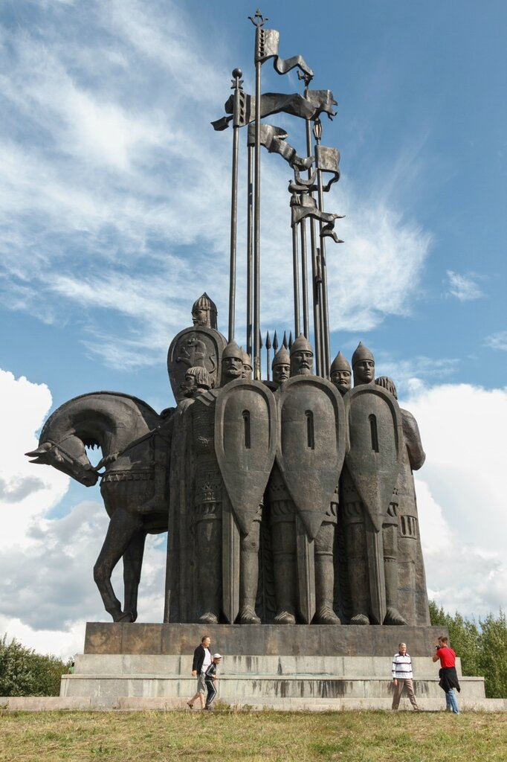 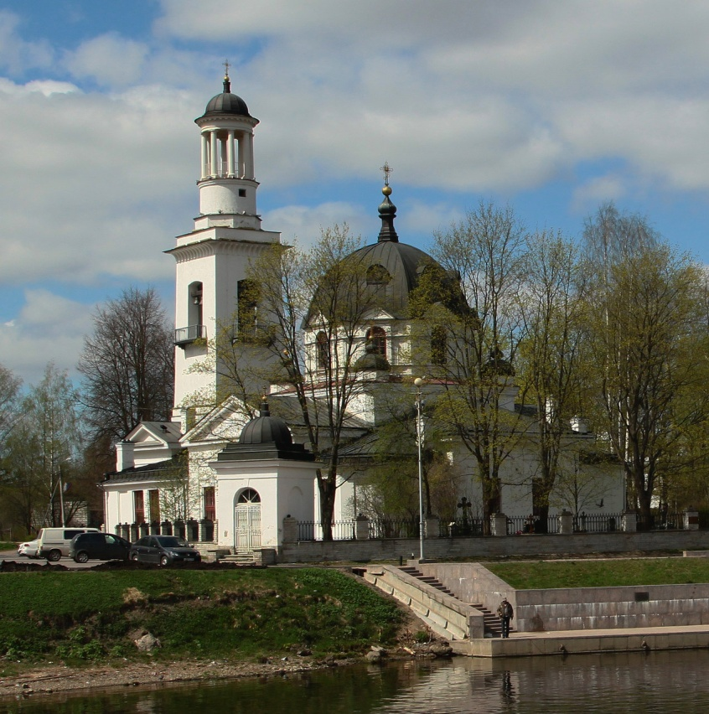 1 2
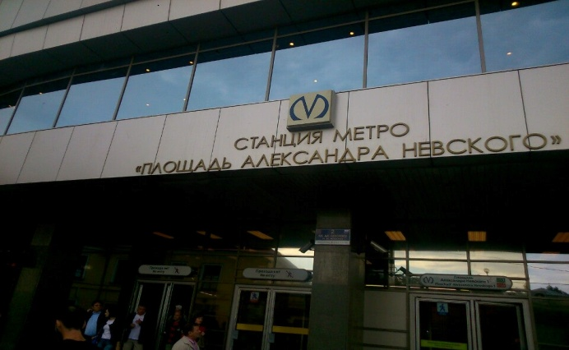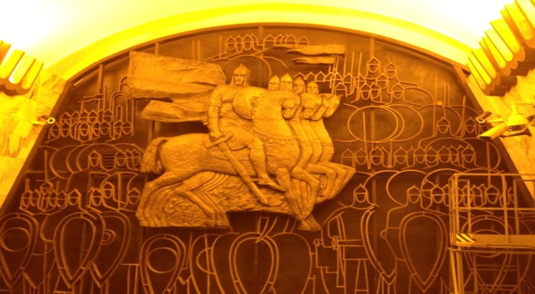
3 4
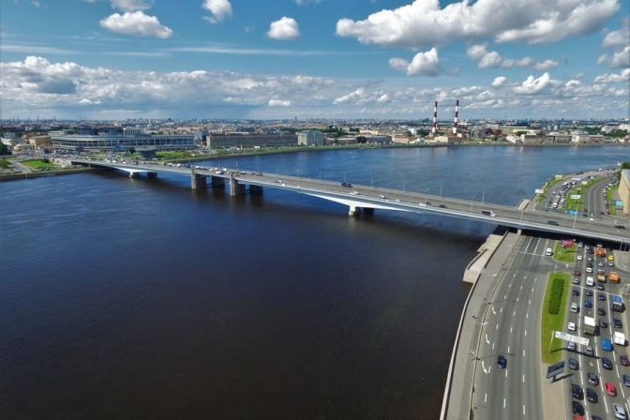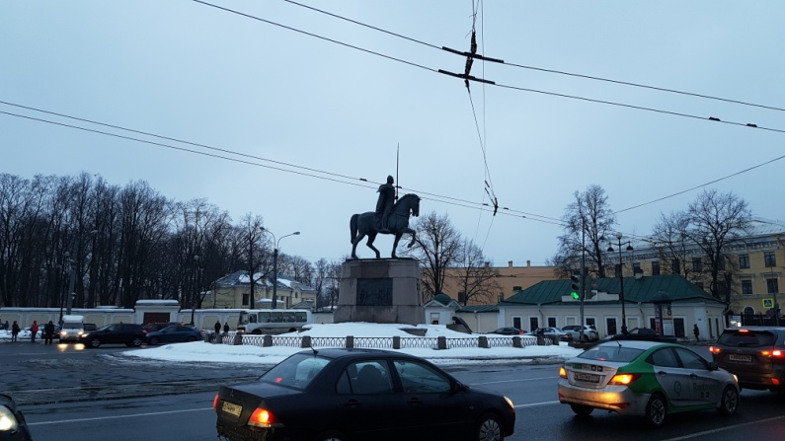

5 6

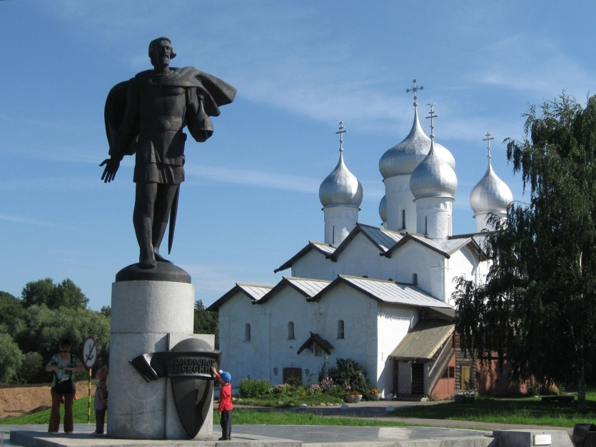

7
Использован интернет-ресурс:
aneks.spb.ru/index.php?catid=39&id=969&Itemid=25&option=com_content&view=article

Полезные материалы
1. Фильм «Александр Невский».1938 г., режиссёр Сергей Эйзенштейн
2. Кантата «Александр Невский». Музыка Сергея Прокофьева
3. Исторический фильм Георгия Кузнецова о последних днях Александра
Невского «Житие Александра Невского», 1991 г.
4. Поэма «Ледовое побоище». Константин Симонов
5. Поэма «Александр Невский. Ледовое побоище». Лев Сергеевич
Новосёлов
6. Стихотворение «На родине святого князя Александра Невского».
Николай Чернов
7. Стихотворение «Александр Невский». Сергей Николаевич Марков
8. Стихотворение «Александр Невский». Мей Лев
9. Стихотворение «В городце в 1263». Аполлон Майков
10. Стихотворение «Святой благоверный князь Александр Невский». Монах Варнава (Санин)
11. Художественный фильм « Александр Невский» (режиссёр Сергей
Эйзенштейн) - видео // Youtube : [видеохостинг]. – URL: https://youtu.be/GQwKCnPYct0
12. Мультипликационный фильм «История Александра Невского для малышей» -
видео // Youtube : [видеохостинг]. – URL: https://www.youtube.com/watch?v=MrKUycFPaPE
http://vdonlib.ru/read.php?id0=4354

